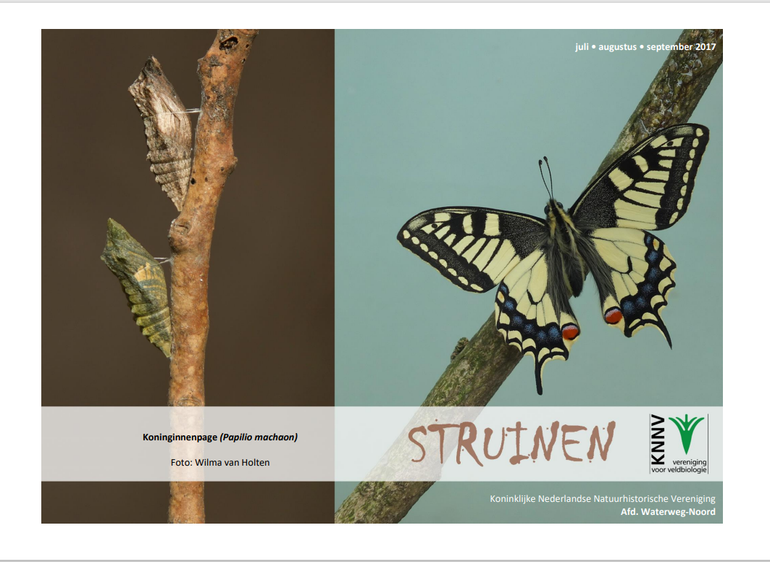

Contactpersonen en adressen deel 1

Het bestuur van de afdeling Waterweg-Noord

Voorzitter en externe contacten: Tom Schoenmakers tel. 010-4703447, Hofsingel 45, 3134 VE Vlaardingen
E-mail: externe-contacten@waterweg-noord.knnv.nl

Penningmeester: Loek Batenburg, tel. 010-5922697
Adriaan Brouwerstraat 11, 3141 JA Maassluis
E-mail: penningmeester@waterweg-noord.knnv.nl
Ledenadministratie: Joost de Kurver, tel. 0174-849509
Hoekse Hillweg 203, 3151 CB Hoek van Holland
E-mail: ledenadministratie@waterweg-noord.knnv.nl

Secretaris: Henk van Woerden, tel. 010-5922071
Lijsterlaan 108, 3145 VL Maassluis
E-mail: secretaris@waterweg-noord.knnv.nl

Bestuurslid: Sjaak Keijzer, tel. 010-4347149

Redactie Struinen: Anneke van der Meulen, tel. 010-4715415
Koekoekslaan 69, 3121 XJ Schiedam
E-mail: redactie-struinen@waterweg-noord.knnv.nl (kopij Struinen)
Redactiecommissie: Anneke van der Meulen en Frank van Alphen

De contributie bedraagt m.i.v. 01-01-2015:
€ 32,00 voor leden,
€ 11,00 voor huisgenootleden,
€ 16,00 voor jeugdleden (tot 25 jaar),
€ 11,00 voor leden van andere afdelingen (Struinenabonnee).
IBAN-nr. NL44 INGB 0000 3374 67 ten name van KNNV afd WaterwegNoord te Maassluis. Opzegging lidmaatschap vóór 1 december. Mocht er iets mis zijn met de bezorging van Struinen, neem dan even contact op.

Natuurcentrum “de Boshoek”, Bospad 3, Schiedam Noord (achter het Bachplein), tel. 010-4702050. E-mail: info@natuurcentrumdeboshoek.nl. Website van de Boshoek: www.natuurcentrumdeboshoek.nl.
Openingstijden: zaterdagochtend van 10.00 uur tor 14.00 uur. Voor activiteiten zie Struinen en de website.
Bereikbaar met tramlijn 21 of 24, uitstappen halte Bachplein.

Vormgeving omslag: Joost de Kurver

Inhoud

Contactpersonen en adressen deel 1 1

In memoriam: Willem van Ipenburg 3

Mijn koninginnenpage avontuur 2017 4

Sluitingsdatum Struinen 4e kwartaal 2017 7

Ter herinnering aan Grieta Fransen 8

Zoektocht naar het ideale gebied om stenen te keren, deel 2 11

Geluid van de Plantenwerkgroep 15

Algemene excursie duinstruinen op 26 augustus 2017 16

Bijzondere waarnemingen maart – mei 2017 17

Programma Overzicht 22

Contactpersonen en adressen deel 2 26

In memoriam: Willem van Ipenburg

Op zondag 19 maart 2017 kreeg ik op onze zeer druk bezochte open dag een telefoontje van Erica, de dochter van Willem van Ipenburg, met de mededeling dat haar vader graag wilde komen, maar dat het helaas niet lukte, omdat hij ernstige buikpijn had. Avonds werd er wederom gebeld en ik kreeg te horen, dat Willem met spoed opgenomen was en men een MRI-scan ging maken. Dit resulteerde er uiteindelijk in, dat hij met spoed naar de OK ging. Een darmperforatie en bloedvergiftiging was de diagnose. Uiteindelijk heeft de ingreep niet mogen baten en een week later op zondag 26 maart is hij overleden, op 86-jarige leeftijd.

Zo’n 25 jaar geleden werd Willem lid van de KNNV, afdeling WaterwegNoord en vrijwilliger bij Stichting KNNV Natuurcentrum De Boshoek en heeft vervolgens veel betekend voor het natuurcentrum. Hij is jarenlang beheerder van De Boshoek geweest en ontving schoolklassen en kinderen ter afsluiting van het schooltuinseizoen. Prachtig vond hij het, als zij hem meester Willem noemden en op straat herkend werd.
Daarnaast was hij collectiebeheerder en had hij een schema wanneer de objecten bespoten of in de vriezer gelegd moesten worden. Hij deed dit alles met ziel en zaligheid en zijn vrouw Lenie ondersteunde hem hierin. Samen hielden zij in de zomer een grote schoonmaak in het centrum.

Willem sprak ook graag over vroeger en met name over de grote afstanden die hij liep o.a. 50 en 100 km in de buurt van Antwerpen en de Afsluitdijk. Het liefst liep hij daarom van zijn huis in Schiedam-West tot aan De Boshoek. Wanneer hij echter gebruik maakte van de tram, dat vaak in de ochtend om zes uur plaats vond, stopte de trambestuurder voor De Boshoek en riep dan speciaal voor Willem: “halte Boshoek”. Prachtig vond hij dat.

Hij was een enorme natuurkenner en heel veelzijdig. Vogels, planten, vlinders, bomen en mossen, zij hadden allemaal zijn interesse. Dit was hem met de paplepel bijgebracht, want als jongen ging hij vaak met zijn vader de polder in.
Voor alles wat hij voor Natuurcentrum De Boshoek betekende, heeft het bestuur hem voorgedragen en is hij benoemd tot lid in de orde van Oranje-Nassau. Ik kan u verzekeren dat hij daar heel trots op was. Wij zullen Willem blijven herinneren als een zeer loyale vrijwilliger, die erg veel voor Natuurcentrum De Boshoek betekend heeft.

Namens het bestuur van Stichting KNNV Natuurcentrum De Boshoek, Wout van der Schalie, voorzitter.

Mijn koninginnenpage avontuur 2017

Jullie hebben mij even moeten missen, maar ik heb weer een bijzonder verhaal te vertellen. En dit verhaal gaat natuurlijk over vlinders.

Zoals misschien bekend is, zijn er vorig jaar een aantal rupsen gevonden bij iemand in de tuin. Deze persoon wist eigenlijk niet wat ermee te doen, en heeft de rupsen naar ons natuurcentrum gebracht. Daar zijn de rupsen al heel snel verpopt. Al snel werd duidelijk dat het ging om de rups van de vrij zeldzame koninginnenpage. De vijf poppen hebben in een bak in de tuin van De Boshoek overwinterd.
Normaliter komen de rupsen ergens in mei uit, maar vanwege de hoge temperaturen de laatste tijd, kreeg ik het idee, dat het uitsluipen weleens eerder zou kunnen plaatsvinden. Aangezien er niet elke dag iemand aanwezig is bij De Boshoek, ben ik met het idee gekomen dat de bak met poppen beter verhuizen kon. Om een lang verhaal kort te maken, de bak is in mijn tuin beland.

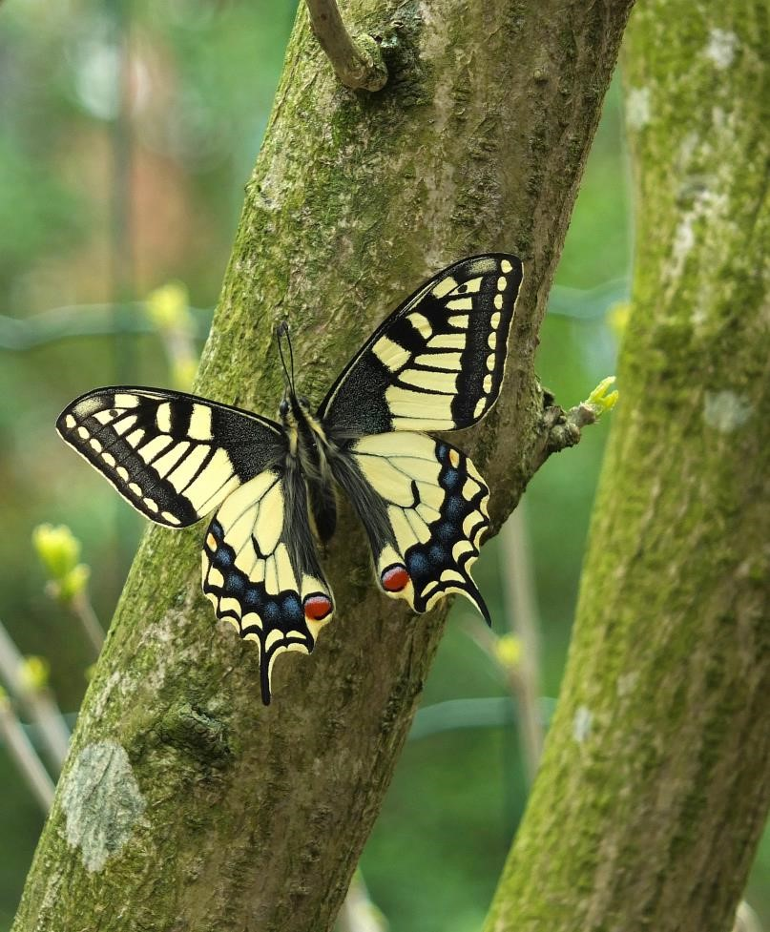

Er gingen twee weken voorbij zonder dat er iets gebeurde. Op 11 april j.l. was ik in mijn tuin wat zevenblad aan het weghalen, ik loop richting mijn huis, toen mijn oog viel op de bak met poppen. Tot mijn stomme verbazing zag ik ineens een vlinder zitten. Gewoon een maand te vroeg!
Ik heb gelijk wat mensen gebeld, en 's avonds zijn er foto's gemaakt door meerdere personen. We hebben de vlinder uit de bak gehaald, en op een takje gezet. Het was vrij koel, dus de vlinder had totaal geen neiging om weg te vliegen. Zo hebben we dat ook de volgende ochtend gedaan. Geweldige ervaring. Omdat het zo'n bijzonder verhaal is, heb ik contact gezocht met de redactie van het Nieuwe Stadsblad, met de vraag of zij interesse hadden in een stukje voor in de krant. Zo heb ik ook contact gezocht met Kars Veling van de Vlinderstichting. Het gevolg is dat er een artikel is geplaatst in het Nieuwe Stadsblad, en dat er een stukje komt in het blad Vlinders.

Eerste Paasdag toen ik 's middags in de bak keek, zag ik dat één van de poppen erg donker van kleur was geworden. Na een poosje werd hij weer lichter, en zag ik de tekening van een vleugel tevoorschijn komen. Dat was het moment voor mij om alles beter in de gaten te houden, in de hoop dat.........
Tweede Paasdag hebben we dan ook de hele dag in de tuin “de wacht” gehouden, maar zonder resultaat. Ik zat om 06:30 uur in mijn tuin. Broer Jan kwam ook, en nog een kennis die ook fotografeert. De dag erna moest ik weer gaan werken (helaas). Ik ben een uur eerder begonnen, zodat ik tussendoor nog even naar huis kon om te gaan kijken of er al iets was gebeurd. Dat was niet het geval, dus ging ik weer naar mijn werk toe. Na vier uur kwam ik thuis, liep mijn tuin in, keek in de bak............en weer zag ik een vlinder zitten. Het leek wel alsof hij mij aan het uitlachen was.
Dat was nummer twee die “stiekem” was uitgeslopen. Natuurlijk heb ik weer wat mensen ingelicht en hun de gelegenheid gegeven om foto's te maken. Op donderdag 20 april heeft er iemand in mijn tuin gezeten om alles in de gaten te kunnen houden. Ik moest werken. Halverwege de ochtend kreeg ik een telefoontje dat één van de poppen ontzettend aan het bewegen was. Ik naar huis. Dat schouwspel heb ik kunnen filmen. Er was ook een pop, die er voor ons gevoel vreemd uit zag. Hij was ontzettend droog, en zag er niet goed uit. 's Avonds heb ik het takje waar hij op zat in de bak in een hoekje gezet.
Vrijdagochtend hetzelfde verhaal. Een uur nadat ik was vertrokken kreeg ik een telefoontje, dat er ineens een vlinder in de bak zat. Wat bleek, juist deze pop was uitgeslopen. Ik weer naar huis. Ik zag een verkreukte vlinder naast de pop zitten. Gelukkig heb ik daar foto's en een filmpje van kunnen maken. Helaas is de vlinder er niet helemaal goed vanaf gekomen. Zijn vleugels waren niet helemaal zoals ze moeten zijn, en dus kon hij of zij niet echt vliegen. Ik heb suikerwater gemaakt, zodat er iets genuttigd kan worden door de vlinder. Helaas is het beestje overleden. Op 22 april op mijn verjaardag hebben we ook de hele dag met vier man in de tuin gezeten. Het was leuk geweest als er juist die dag een vlinder was uitgeslopen.
Broer Jan, Annemiek uit Utrecht, die bij mij logeerde, en Loes Willebrand hebben mij en de poppen gezelschap gehouden. Dat was niet verkeerd. De zondagmiddag erna zijn we even met de actie gestopt. We kwamen erachter dat de twee overgebleven poppen nog niet voldoende uit waren gedroogd, en dat betekend dat de vlinder nog niet is volgroeid.
Twee dagen voordat ik met vakantie naar Polen zou gaan, dat was donderdag 27 april, zag ik ineens dat er iets te gebeuren stond. En ja hoor om 11:00 uur (het tijdstip dat Willem Alexander met zijn gevolg aankwam in Tilburg) barstte de pop aan de bovenkant open en kwam er een vlinder uit gekropen......met hele kleine vleugeltjes. Wat een moment was dat! En ik was er alleen bij. Na zoveel uren erin gestoken te hebben was daar het moment waar ik zo op gehoopt had. Ik was zo blij als een klein kind.

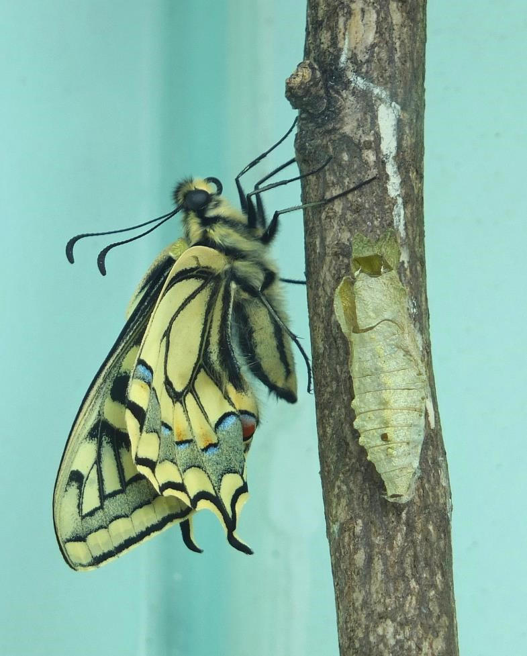

Helaas kwam ik er al snel achter dat de vlinder zijn vleugeltjes niet aan het oppompen was. Ik heb de bak binnen gezet in de warmte, heb de vlinder vertroeteld, maar dat mocht niet baten. Ook deze vlinder heeft het niet gered.
Fred Etman heeft de bak met één overgebleven pop, de dag voordat ik weg zou gaan, meegenomen naar zijn huis. In Polen kreeg ik een bericht met een foto erbij, met de tekst “vanmorgen had ik nog gekeken, en nu zat er ineens een vlinder in de bak”. Gelukkig was deze vlinder wel compleet.

En toen waren de poppen op.
Ik heb dit hele gebeuren als geweldig ervaren. Het heeft heel veel tijd gekost, en gek genoeg ook best wel energie, maar het heeft mij ook heel veel plezier gegeven.

Wilma van Holten

Sluitingsdatum informatie voor Struinen van het 4e kwartaal 2017:

augustus 2017

Wilt u uw informatie zoveel mogelijk elektronisch insturen, bij voorkeur in MS-Word (op A4 formaat, lettertype Arial 14 en beiderzijds uitvullen). Illustraties (liefst zo licht mogelijk afgedrukt) van harte welkom, graag apart insturen.

Mijn email-adres is: redactie-struinen@waterweg-noord.knnv.nl

Anneke van der Meulen

Wilma van Holten.

Ter herinnering aan Grieta Fransen

Op 6 april 2017 is Grieta Fransen - Batenburg overleden, in de leeftijd van 81 jaar. Zij had weliswaar al enige jaren problemen met hart en bloedvaten, maar kon daar goed mee leven en was nog volop actief. Totdat een flinke scheur in de aorta daar een plotseling einde aan maakte.

Hoe lang Grieta al lid was van onze KNNV-afdeling kan ik zo gauw niet nagaan. Heel lang in ieder geval. En altijd zeer betrokken. Ik herinner mij eigenlijk geen enkele ledenvergadering waar Grieta niet bij was en haar bijdrage leverde!

In 1986 nam Grieta de coördinatie van onze toenmalige Paddenstoelenwerkgroep over van Gerrit Keizer. Dat betekende dat zij leiding gaf bij het determineren van paddenstoelen die in de omgeving waren gevonden en die niet direct op naam gebracht konden worden, alsmede bij excursies, lezingen en inventarisaties. Zij heeft dit in elk geval tot 2001 gedaan. Grieta heeft ook een belangrijke bijdrage geleverd aan de uitgebreide inventarisatie door onze KNNV-afdeling van de natuurwaarden van het Volksbos Lickebaert in 2001-2002.
In 2007 zijn Grieta en ik (geen paddenstoelenkenner), vaak in gezelschap van wijlen Ina Venne en/of anderen, begonnen met - in beginsel - maandelijkse excursies in het Volksbos. Dit project hebben we afgelopen december, na ongeveer tien jaar dus, afgesloten. Deze bijna 100(!) excursies hebben geleid tot een lijst van zo’n 550 soorten, waarvan er minstens 25 op de Nederlandse Rode Lijst van Paddenstoelen staan. Het onderzoek in het Volksbos heeft niet alleen bijgedragen tot het behoud van dit gebied, maar ook aan ons begrip van de mycoflorasuccessie in een zich geleidelijk tot “oerwoud” ontwikkelend jong bos. In het begin vonden we voornamelijk saprofytische en parasitische soorten, maar in de loop der jaren zagen we opeenvolgende mycorrhiza-soorten (= soorten die samenwerken met bomen en struiken) zich vestigen. Het aantal uren dat Grieta heeft besteed om de Volksbos-gegevens via SPOT in de landelijke database in te voeren durf ik, zelfs bij benadering, niet te becijferen
Ook in onze Plantenwerkgroep was Grieta actief en gaf zij leiding bij het determineren en het organiseren van lezingen en excursies. Zij heeft dit tot eind 2009 gedaan, toen Priscelline van de Pas het overnam.
Hieronder citeer ik Priscelline:
“Ik kan uit persoonlijke ervaring zeggen dat wij als plantenmensen het altijd om twee redenen prettig vonden als Grieta bij de excursies was. Ten eerste wist ze heel veel van planten en wanneer je waar moest gaan kijken. Ten tweede had de excursie dan altijd iets extra’s, omdat Grieta heel veel wist van paddenstoelen en ze dat dan aan ons overbracht. Ook zagen wij wat je moet doen om een paddenstoel goed te determineren, want vaak vereist dat microscopisch werk. Grieta had dan ook een speciaal trommeltje bij zich en een mesje. Ze vertelde altijd waar je op moest letten bij paddenstoelen, bv. het substraat, de geur, hard, zacht of vezelig. Hoewel wij ons geen van allen opwerkten tot echte paddenstoelenkenners, vonden we het altijd erg aardig er iets meer van af te weten. Voor mij was Grieta echt een specialist, een Mycoloog dus.
Grieta was steeds zeer begaan met het wel en wee van de KNNV als geheel. Zij vond het destijds jammer dat de Plantenwerkgroep dreigde te verdwijnen en is er toen ingesprongen. Ondanks haar vele werk op mycologisch gebied kwam Grieta steeds naar de werkgroepavonden van de Plantenwerkgroep. Het is dankzij Grieta dat de Plantenwerkgroep is blijven bestaan.”
Grieta was, buiten de KNNV, een drijvende kracht binnen de Nederlandse Mycologische Vereniging. Dat valt natuurlijk grotendeels buiten mijn gezichtsveld, maar op Grieta’s uitvaart heeft Ad van den Berg van de NMV uitgebreid stilgestaan bij haar inbreng in die club. De laatste jaren had Grieta bijvoorbeeld heel veel werk als validator (=beoordelaar) van paddenstoelenmeldingen op waarneming.nl. Vanwege haar grote verdiensten voor zowel KNNV als NMV is Grieta in 2015 Koninklijk onderscheiden en benoemd tot Lid in de Orde van Oranje-Nassau.

Loek Batenburg mede namens het bestuur van KNNV - afdeling Waterweg-Noord

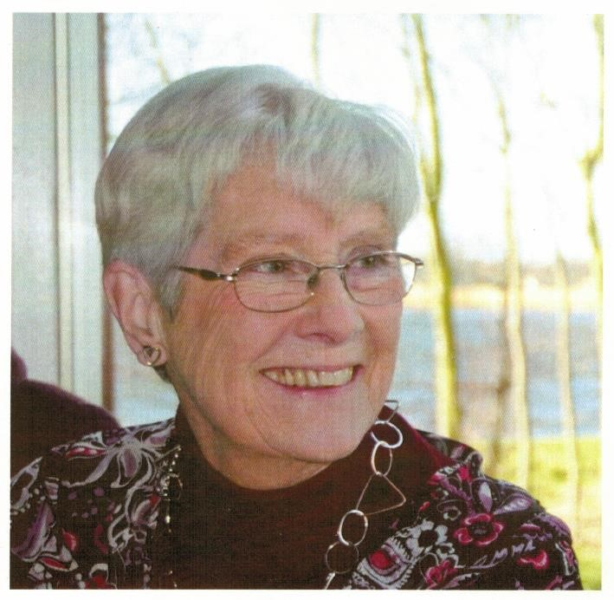
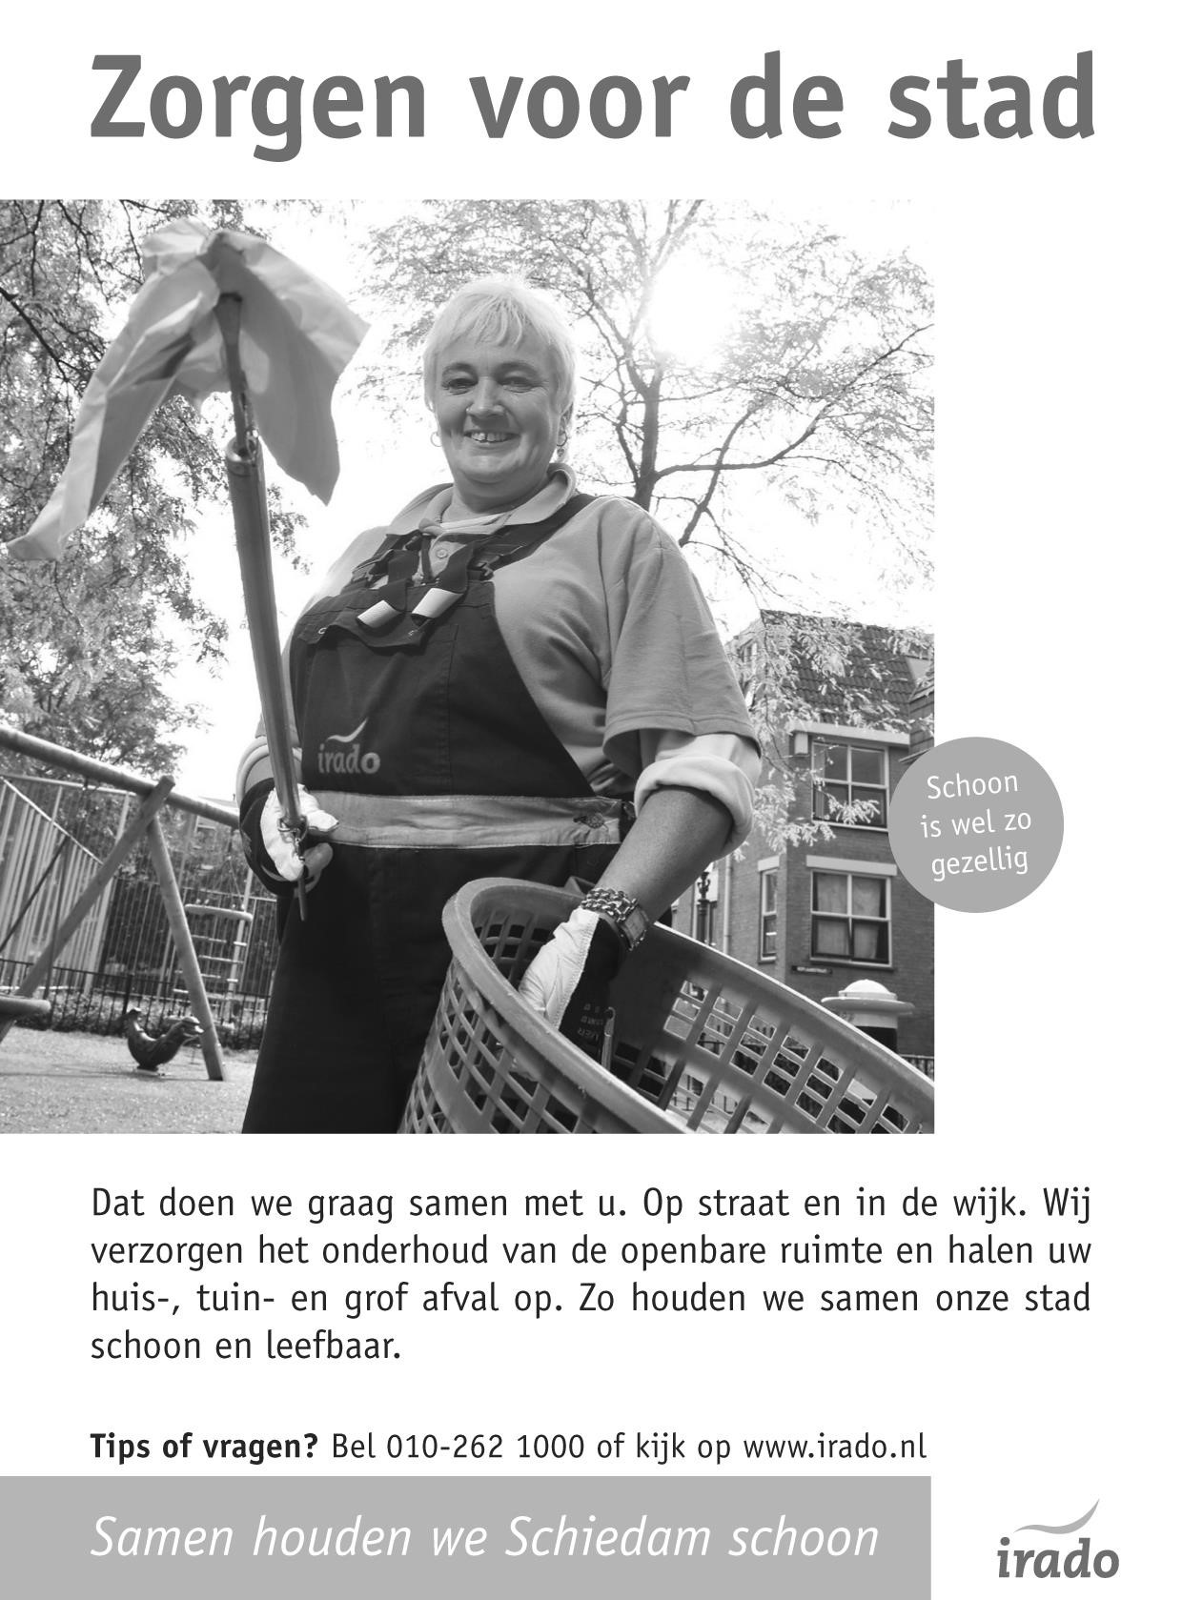

Zoektocht naar het ideale gebied om stenen te keren Deel 2

Mick Otten

Ik eindigde deel 1 van dit artikel in het vorige nummer van Struinen over laag water met de zin ‘Juni en december kennen ook nog wel goede dagen, maar van juli tot december is het behelpen.’ Het kan in die laatste periode overigens ook een topdag zijn met zeer goed laag water, maar dan valt de kentering ‘s avonds laat of ‘s nachts. Dan wordt het dus stenen keren in het donker. Augustus 2015 hebben we zo’n excursie gehad bij Westkapelle rond 22.00 uur. Zeer laag water en het was ronduit spectaculair met een overvloed aan fluwelen zwemkrabben (fig. 1), die zich in het donker beschermd voelden: open en bloot, dus zonder stenen te keren, zagen we in 360° zicht 15 exemplaren! Ook zagen we de zeldzame gehoornde slijmvis. De excursie duurde helaas niet lang want zwaar onweer, regen en vervolgens hagelbuien dwongen ons te vertrekken. Je kunt ook niet alles meehebben.

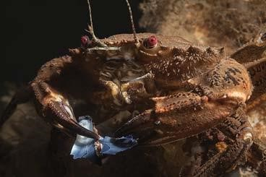 Fig. 1. Fluwelen zwemkrab, Scharendijke, 8-10-2014

Excursies Strandwerkgroep Waterweg-Noord

Onze Strandwerkgroep, opgericht in 1964, organiseert zoals je in Struinen kunt lezen regelmatig excursies. Waren het vroeger een paar excursies per jaar, sinds 2000 organiseren we er circa één per maand. In de loop van de jaren is het accent steeds meer op het Zeeuwse komen te liggen: de Oosterschelde, de Westerschelde en de Noordzee. Op zoek naar mooie gebieden om stenen te keren.

De stenenkeergebieden

In het overzicht op de volgende pagina kun je zien waar wij zoal zijn geweest en hoe laag het water in die gebieden moet zijn voor een redelijke garantie op veel en soms zeldzame soorten. Ook is aangegeven of er veel of weinig geschikte stenen te keren zijn. Ten slotte heb ik er een rapportcijfer aan gegeven. Dat is meer op gevoel dan op cijfers gebaseerd. Overigens hebben we als werkgroep meer gebieden bezocht, zoals bijvoorbeeld pontons in havens of gebieden om te snorkelen.

Soms verkassen we naar een ander excursiegebied. De windsterkte en richting kunnen namelijk een geweldige spelbreker zijn. Het is dan ook raadzaam om ook het meteorologisch getij in de gaten te houden. Ook daarvoor kun je bij Rijkswaterstaat terecht (zie weblink onderaan dit artikel).

Waarom die noodzaak van (zeer) laag water?

Veel soorten die we in het getijdengebied vinden, zijn speciaal aangepast aan het (over)leven op het droge. De steenslijmvis (fig. 2), is een mooi voorbeeld.

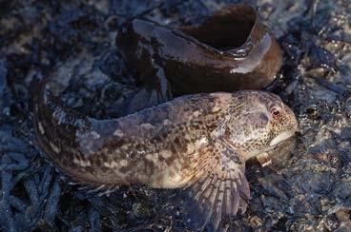
Fig. 2. Steenslijmvissen op het droge (dieren verplaatst), Anna Friso, 29-11-2014
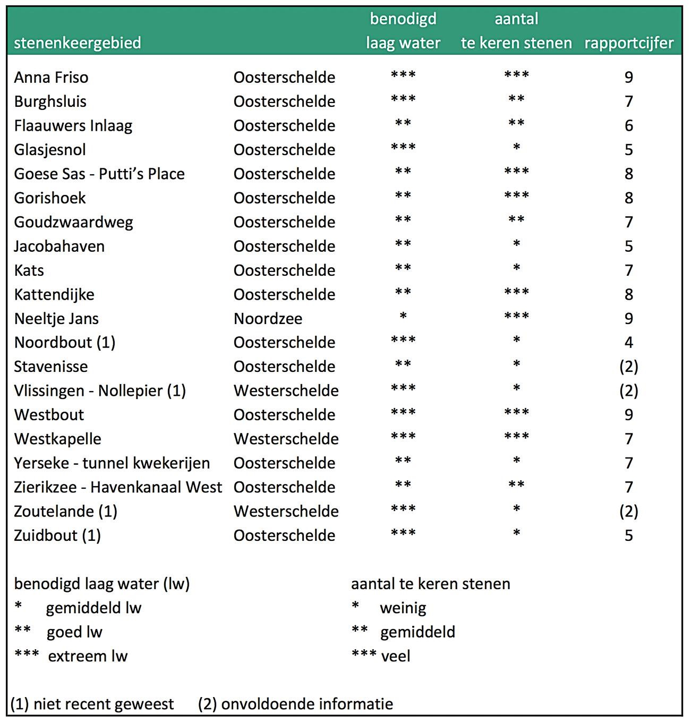

De steenslijmvis heeft kieuwen die op het droge niet samenplakken zodat ademhaling geen probleem is, hij heeft geen schubben die makkelijk beschadigen maar een dikke slijmhuid en hij kan zijn stevige borstvinnen gebruiken om zich - samen met slangachtige bewegingen van zijn lichaam - uit de voeten te maken. Hij heeft wel een vochtige omgeving nodig. Die kan hij goed vinden onder veel stenen. De meeste andere soorten vissen stikken na vijf minuten op het droge.

Is een dier niet of amper aangepast en kan het dus slecht tegen droog liggen, dan is de kans groot dat je zo’n soort niet of maar zelden in het getijdengebied vindt. Tenzij je dus extreem laag water hebt, want dan kan een dier daardoor worden verrast. Zo vonden we bij extreem laag water bij Kattendijke ooit een volwassen mannetje van de snotolf (fig. 3), op het droge. Zeker volwassen exemplaren van dit formaat vind je niet in het getijdengebied, maar hij doet aan broedzorg en had zich door het hele lage tij laten verrassen. Gelukkig voor hem dat we hem vonden; na hem te hebben bekeken en gefotografeerd, hebben we hem in het water gezet. Anders was hij zeker omgekomen.

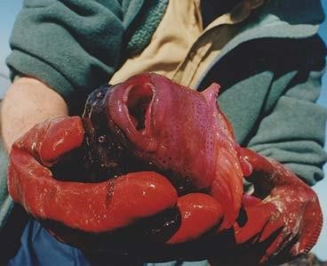
Fig. 3. Snotolf, Kattendijke, 2-3-2003 (foto: Mart Karremans)

In de volgende aflevering meer over zeer laag water en over ‘zeldzaam en algemeen’.

Foto’s (tenzij anders aangegeven): Mick Otten Weblink meteorologisch getij van Rijkswaterstaat: http://www.waterberichtgeving.rws.nl/nl/water-en-weer_verwachtingenwater_kust_ hw2__Flw-hoofdlocaties-_zeeuwse-wateren-48-uur.htm

Geluid van de Plantenwerkgroep

Op woensdag 17 mei ging de PWG op pad om mee te doen aan het project van Floron: “Mijn berm bloeit”. We waren maar met zijn tweeën en dat was goed gezien de grote hitte en het drukke verkeer op de dijk langs de Hollandse IJssel ter hoogte van Klein Hitland. De veiligheidshesjes lieten we stom genoeg in de tas.

Waarom de campagne: “Mijn berm bloeit” en nu haal ik Floron aan: “Voor planten en vlinders vormen bermen een belangrijk leefgebied. Veel mensen zijn zich daarvan bewust en zo krijgt Floron de laatste jaren veel verontrustende signalen over de snelle achteruitgang van karakteristieke planten van schrale bermen. En ondanks goede bedoelingen gaat er nog veel mis met het bermbeheer. Met het project “Mijn berm bloeit” willen Floron en de Vlinderstichting bereiken dat beheerders en burgers weten hoe het met de bermen is gesteld, en wat ze daar eventueel aan kunnen verbeteren”.

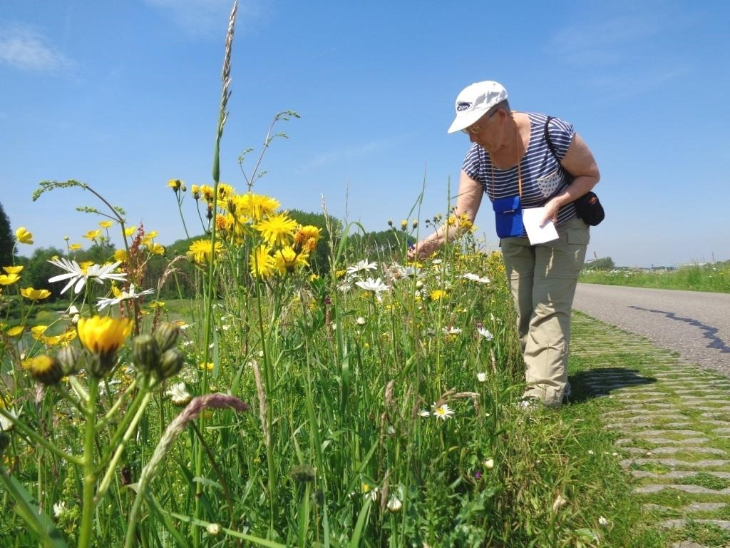

Het gaat erom de huidige bloemenrijkdom in bermen, die gelegen zijn in het boerenland en buiten de bebouwde kom in beeld te brengen. Er is een zoekkaart gemaakt van planten, die belangrijke nectarleveranciers zijn. Ingezaaide bermen doen niet mee, alleen bermen met een spontane plantengroei. De eerlijkheid gebiedt te zeggen, dat onze berm ”De Groenendijk” bij Nieuwerkerk a/d IJssel toch wel ooit ingezaaid lijkt. Maar er groeiden weinig pionierplanten zoals Papaver en Phacelia ontbrak. Onze berm was wel een lust voor het oog: Gewone margriet, Scherpe en Kruipende boterbloem, Groot streepzaad, vijf soorten grassen, Grote vossenstaart, Glanshaver, Gestreepte witbol, Veldbeemdgras en Kropaar, Glad walstro en Knoopkruid. En nog veel meer. De opdracht is: Kies een geschikte berm buiten de bebouwde kom. De berm moet er over de hele lengte ongeveer hetzelfde uitzien. Inventariseer 100 m berm door om de tien meter stil te staan en dan op dat punt binnen een cirkel met een straal van 1 m de nectarplanten te noteren of alle planten. Deze planten hebben we ingevoerd en ook het stukje dijk ingetekend op de kaart (zie floron.nl/bermen). Hier kan je ook de zoekkaart downloaden. Na het invoeren van onze gegevens, kwam direct de Nectarscore tevoorschijn. Onze berm scoorde een 5, op een schaal van 1 tot 5. Daarmee zijn we dik tevreden. Het is een leuke activiteit en je kunt zo vaak meedoen als je wilt tussen 1 mei en 1 oktober. In het najaar wordt de balans opgemaakt en verschijnt er een natuurbericht.

Priscelline van de Pas

Algemene excursie duinstruinen op zaterdag 26 augustus 2017

Wij zullen een bezoek brengen aan de van Dixhoorndriehoek. Het gebied is in de jaren ’70 opgespoten en bevat een vochtige duinvallei met bijbehorende flora als parnassia, watermunt, herfstbitterling en geelhartje. Het struikgewas van duindoorn, vlier en wilg biedt ruimte aan zangvogels.

Veel struiken zijn de laatste jaren gefaseerd gerooid om stuivend zand meer toegang te geven tot het duingebied verder van het strand gelegen. De populatie zeewolfsmelk heeft zich mede hierdoor flink uitgebreid.

Het vertrekpunt is vanaf de parkeerplaats ter hoogte van Helmweg 7 te Hoek van Holland, 9:00 uur. Of verzamelen bij Motoport Rotterdam om 8:30 om te carpoolen. Aanmelden kan via Joost de Kurver van de ledenadministratie of meld je bij het vertrekpunt aldaar.

Bijzondere waarnemingen maart – mei 2017

De terugkeer van de reguliere zomervogels in ons gebied is altijd weer een interessante periode. Daarnaast levert de voorjaarstrek ook altijd wel weer enkele leuke soorten op. Zo werd er een zingende Kwartel gehoord, vloog een roepende Kwak over en was kortstondig een Hop aanwezig. De roofvogels deden het goed met overvliegende Zeearend, Rode en Zwarte Wouw. Ook vloog twee keer een groepje Kraanvogels over Schiedam. De Roekenkolonie bij Maassluis doet het erg goed met in totaal 139 bezette nesten. Dit i.t.t. de rest van Zuid-Holland. Helaas moesten echter ook weer 2 “vogelaars” bijna boven op een Oeverzwaluwwand gaan zitten met kans op verstoring van de daar broedende vogels.
Hieronder volgt weer het overzicht van (een selectie van) leuke en bijzondere vogels die in de afgelopen periode in het gebied WaterwegNoord zijn waargenomen.

In een singel langs de Burg. Van Haarenlaan in Schiedam was het vrouwtje Krooneend weer aanwezig. In de Wilhelminahaven verraste een vrouwtje Krooneend iedereen door plotseling met 4 jongen te verschijnen. De Patrijs houdt nog steeds stand in de Woudse Polder, waar max. 4 exemplaren werden gezien. Op 18 mei werd in Polder Noord Kethel korte tijd een roepende Kwartel gehoord. In De Ruigte werden op 18 maart weer de eerste 2 Geoorde Futen gemeld. In de loop van het seizoen nam het aantal toe tot max. 10 exemplaren. Waarschijnlijk zullen de vogels daar weer tot broeden komen. Een adult zomerkleed Roodhalsfuut werd op 18 maart ontdekt in De Ruigte. Ook op 9 april werd de vogel daar nog gezien.

Op diverse plaatsen werden de afgelopen periode weer Roerdompen gehoord en/of gezien. Zo werden exemplaren gemeld in het gebied De Kandelaar, recreatiegebied Poldervaart, de Vockestaert, in het westelijk deel van het Abtswoudse Bos en bij de Wollebrand. Een roepende Kwak vloog op 30 maart over Polder Noord Kethel. Naast een aantal overvliegende Purperreigers waren er ook een aantal ter plaatse. Zo werden Purperreigers gezien in de Vockestaert, De Ruigte, de Vlietlanden en in de Rietputten. Ten noorden van de Oostveenseweg werd op 28 maart een Zwarte Ibis waargenomen.

Een juveniele Zeearend vloog op 12 mei over Polder Noord Kethel. Op 23 maart vloog een Rode Wouw over de wijk Vlaardinger-Ambacht. Bij het Kraaiennest was op 14 april een rode Wouw aanwezig. Een overvliegende Zwarte Wouw werd op 4 mei waargenomen boven de Vockestaert en op 30 april werd een exemplaar gezien vliegend boven de Ruigte. Een Wespendief was op 20 mei ter plaatse in het Abtswoudse Bos. Op 12 maart vlogen 8 Kraanvogels over SchiedamNoord en op 27 maart werden 4 Kraanvogels gefotografeerd boven het Beatrixpark in Schiedam.

Van 6 tot 8 mei verbleven 2 Steltkluten in de Wollebrand. Op 13 mei werd een exemplaar gezien in de Ruigte. In de Vockestaert waren van 17 tot 19 mei ook 2 Steltkluten aanwezig en tot slot werden op 25 mei nog 2 exemplaren gemeld uit de Rietputten. Een groep van 16 Dwergmeeuwen werd op 22 april gezien boven de plas in recreatiegebied Poldervaart. 12 exemplaren waren op 23 april aanwezig boven de Foppenplas.

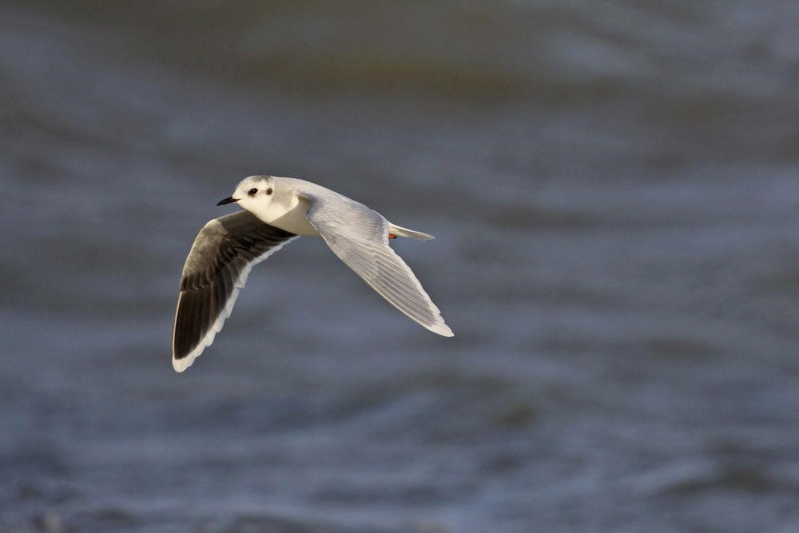
Dwergmeeuw Foto: Jan van der Meulen

Op 6 april vloog nog een Grote Burgemeester over Maassluis. In de periode van 18 april tot 8 mei werden bij de Foppenplas regelmatig enkele Zwarte Sterns gezien met op 19 april 8 exemplaren. Boven de plas ten oosten van Maassluis bevonden zich op 6 mei 4 Zwarte Sterns en diezelfde dag waren bij het Kraaiennest ook 5 exemplaren aanwezig. De afgelopen periode werden in mei op min. 5 plaatsen in de Broekpolder een of meer Zomertortels aangetroffen. Op tenminste 2 plaatsen ging het om zingende exemplaren.

In de Oranjebuitenpolder werden op 18 maart 2 Velduilen gezien. Een dood exemplaar werd gevonden langs de weg bij Maasdijk. In de Commandeurspolder werd op 14 maart een Velduil waargenomen. Een vijftal Bosuilen, waaronder enkele juvenielen, werden gemeld in het
Staelduinse Bos. Op een achttal locaties zijn in de afgelopen periode Steenuilen aangetroffen, waaronder één paar met jongen. Een zeldzame waarneming voor ons gebied betrof een zingende Nachtzwaluw die op 29 mei ’s avonds werd gehoord in het noordelijk deel van De Ruigte. Op 5 mei werd in de Oost-Abtspolder een Hop ontdekt. De vogel liet zich moeilijk zien aan de rand van niet toegankelijk gebied, maar werd de volgende ochtend toch nog door enkele vogelaars gezien.

Tot in mei werden in ons gebied nog IJsvogels gezien. Bij de Beukenhof (Schd.) waren 2 exemplaren ter plaatse. Verder werden nog IJsvogels gemeld bij Zwembad-Zuid (Schd.), in sportpark Harga, in de Broekpolder en de Rietputten, bij Maasland en in Polder het Nieuwland bij Hoek van Holland (waarschijnlijk een nestplaats). In maart werd in de Broekpolder weer diverse keren een mannetje Kleine Bonte Specht waargenomen af en toe ook roepend. Op 26 maart werd daar een paar in broedbiotoop gemeld. Op 2 april werd in De Ruigte een opvliegende Draaihals opgemerkt, die al snel weer in een bosje verdween en niet kon worden teruggevonden.

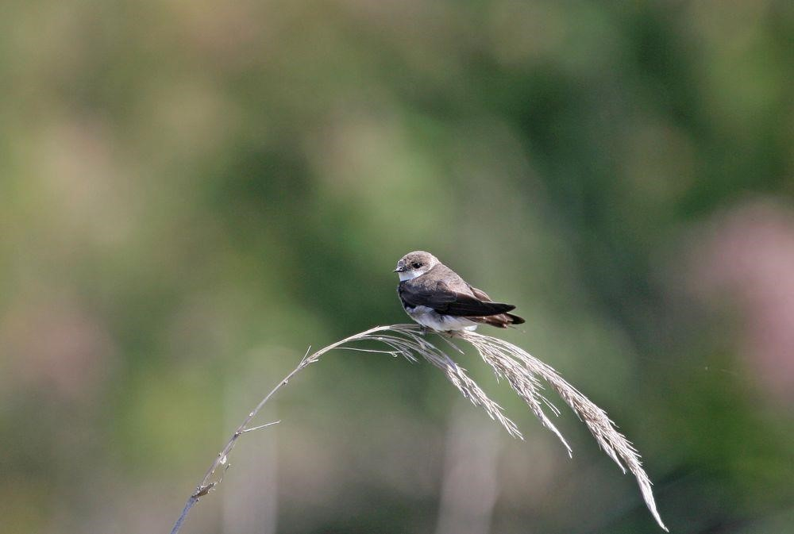
Oeverzwaluw Foto: Jan van der Meulen
In de Oost-Abtspolder zijn in de afgelopen periode 2 nestwanden voor Oeverzwaluwen ontstaan met meer dan 50 vogels. De vogels foerageerden vaak in het recreatiegebied Poldervaart. Ook op het bedrijventerrein ’s-Graveland is in een daar gestorte zandhoop een Oeverzwaluwkolonie ontstaan met meer dan 100 nesten. Helaas moesten daar zo nodig 2 “vogelaars” bijna tot op de nestwand gaan zitten. Andere plaatsen waar grotere groepen Oeverzwaluwen werden waargenomen zijn: de Rietputten met op 25 april meer dan 200 exemplaren, de kleine Foppenplasjes (25 exx.) en in De Ruigte.

In de afgelopen periode konden naar schatting 14 à 15 territoria van
Cetti’s Zanger worden vastgesteld, met in de Broekpolder 3 à 4 en ten zuiden van Maasland ook 3 territoria. Het recreatiegebied Poldervaart en de Rietputten waren elk goed voor 2 territoria. Verder werden nog zingende Cetti’s gemeld bij het Kraaiennest, de Kapittelduinen, de Vlietlanden en de Banken bij ’s-Gravenzande. Op basis van het aantal gemelde Spotvogels kom ik in ons gebied op een totaal van 28 territoria. Dit is meer dan vorig jaar toen er slechts 18 territoria werden gemeld. 2015 was het beste jaar met ca. 35 territoria. Een en ander is natuurlijk mede afhankelijk van de mate waarin de waarnemingen worden gemeld.

Van 30 april tot 2 mei werd op twee plaatsen in de Broekpolder een zingende Fluiter aangetroffen. Ook uit Schipluiden kwam op 1 mei een melding van een zingende Fluiter. In totaal werden er in de Broekpolder 4 zingende Grauwe Vliegenvangers aangetroffen. De meeste waarnemingen kwamen uit het gebied rond het Bruine Beerpad/Bronstijdpad. Ook in Hoek van Holland werd een Grauwe Vliegenvanger gemeld. In de Broekpolder (langs het Klokbekerpad) was van 30 april tot 1 mei een mannetje Bonte Vliegenvanger aanwezig. Op 3 mei werd daar een vrouwtje waargenomen. In Vlaardingen werd op 2 mei een mannetje Bonte Vliegenvanger gefotografeerd in een tuin. Een zingend exemplaar werd op 10 mei gehoord langs het Bruine Beerpad in de Broekpolder.

Zingende Matkoppen werden in mei gehoord in het gebied rond het Bruine Beerpad. Op 11 mei werd een Matkop gezien in de Eendenkooi Aalkeetbuitenpolder. Een telling op 30 maart van de nesten in de Roekenkolonie in Maassluis-Oost leverde de volgende aantallen op: 73 bezette nesten bij de parkeerplaats van het zwembad/sportvelden en 22 langs de Kortebuurt. Bij Transportcentrum Westland werden nog eens 44 nesten geteld. Deze kolonie was vorig jaar nieuw met 28 nesten. Op 30 april werd de eerste zingende Wielewaal weer gehoord in de Broekpolder. In het gebied rond het Bruine Beerpad werden 2 zingende exemplaren gemeld. In het noordelijk deel van De Ruigte werden 3 zingende Wielewalen waargenomen.

Op 18 en 19 maart werd in de Broekpolder een roepende Goudvink gehoord. Appelvinken werden weer waargenomen op diverse plaatsen in de Broekpolder. Het zwaartepunt van de waarnemingen met 4 exemplaren lag op of net ten zuiden van de golfbaan.

Tot zover dit overzicht met dank aan alle waarnemers die de moeite hebben genomen hun waarnemingen door te geven. Voor vragen of opmerkingen over dit overzicht kan contact worden opgenomen met Jan van der Meulen, tel.: 06-55792163 of email: javdm@kabelfoon.nl.

Programma Overzicht

Voor zover niet nader aangegeven vinden de bijeenkomsten plaats in ons verenigingsgebouw “De Boshoek” aan het Bospad en beginnen ze om 20.00 uur.

PWG Plantenwerkgroep SWG Strandwerkgroep VWG Vogelwerkgroep

Wo 05 jul PWG-excursie naar het Loetbos. Het Loetbos, 40 jaar geleden ontstaan, is het gebied tussen Krimpen aan den IJssel en Schoonhoven dat langs de Provinciale weg ligt. De combinatie van grazige weilanden, het bos en het meanderende riviertje de Loet maakt een wandeling in het gebied plezierig. Parkeerplaats het Kanocentrum Loetbos, Loet 4 2941LB Lekkerkerk. Verzamelen om 11.00 uur. Aanmelden: pamapas@live.nl of tel. 010-4740030.

Za 15 jul SWG-excursie: snorkelen bij Neeltje Jans. We gaan snorkelen in de vluchthaven. Ook benieuwd of de hangmossels weer mooi begroeid zijn en of de zeehond zich weer laat zien? Aanvang excursie: 11.30 uur. Verzamelen: zuidhoek strand bij Vluchthaven. Vooraanmelden bij Mick Otten noodzakelijk: 06-28964475 of mjotten@kabelfoon.nl.

Wo 19 jul PWG-excursie naar de Moerputten bij s’ Hertogenbosch. Dit is een laagveenmoeras en het enige gebied in Nederland waar het Pimpernelblauwtje voorkomt tezamen met Grote pimpernel. We wandelen ongeveer 6 km en lopen over de gerestaureerde spoorbrug. Per auto (afhankelijk van het aanbod) of per trein. Aanmelden: pamapas@live.nl of tel. 010-4740030.

Za 22 jul Algemene avondexcursie naar de Rottemeren en Korenmolengat. Het gebied is een restant van een veenweidegebied dat binnen de boezem van de Rotte ligt. Het is daardoor niet ontwaterd en ligt hoger dan het omliggende polderland. Het is één van de weinige plekken in Zuid-Holland waar nog veenmos groeit. In het Korenmolengat leven de Roerdomp en het Woudaapje. In het riet zijn de Kleine Karekiet, de
Rietzanger en de Bosrietzanger te vinden. We verzamelen 19.00 uur bij Motoport Schiedam. Opgeven bij Loek Batenburg, tel. 010 5922697.

Wo 02 aug PWG-excursie naar Hoek van Holland. Nu niet meer met de Hoekse lijn maar met bus 713. Wat voor duinplanten gaan we vinden en in welk stadium. Zien we de Blauwe zeedistel, Zeewolfsmelk of Parnassia? Aanmelden: pamapas@live.nl of tel. 010-4740030.

Za 12 aug SWG-excursie: snorkelen bij Wemeldinge. We gaan snorkelen in de haven. Wat vinden we dit jaar? Zakpijpen, zeewieren en harders zullen we ook deze keer vast wel vinden. Misschien ook de nog steeds zeldzame paarse kokerworm? Aanvang excursie: 12.00 uur. Verzamelen: Middensluis 20 in Wemeldinge. Vooraanmelden bij Mick Otten noodzakelijk: 0628964475 of mjotten@kabelfoon.nl.

Wo 16 aug PWG-excursie naar Arboretum-Heempark Delft. Hier zijn allerlei verschillende gebiedjes aangelegd zoals een bloemenweide, dijk en uiterwaard, orchideeënveld, bosbeek en varenmuur, schrale berm, veenplaat. Verzamelen om 10.30 uur Korftlaan Delft. Aanmelden: pamapas@live.nl of tel. 0104740030.

Za 26 aug Algemene excursie: Struinen door de duinen. Met aandacht voor de ontwikkelingen in het duingebied en alles wat we tegenkomen aan planten en dieren zoals wellicht parnassia. We verzamelen 8.30 bij de bekende vertrekplek Motoport te Schiedam. De start is om 9.00 uur bij de Zeetoren. Opgeven bij Joost de Kurver, tel. 0174 849509.

Za 02 sep VWG-dagexcursie. Waar zouden we zijn zonder de Maasvlakte in deze tijd van het jaar. Het verleden heeft uitgewezen dat daar heel wat valt te zien als het mee zit. De vogels gaan weer op trek, en we gaan eens kijken wat we zoal gaan aantreffen. Aanmelden bij Wilma van Holten, tel: 06-20787430. We vertrekken om 08:00 uur vanaf de parkeerplaats bij Motoport Rotterdam, Nieuwpoortweg 2 in Schiedam.

Wo 06 sep PWG-excursie naar het Hoge Bergsche Bos. Aangezien we hier een kilometerhok inventariseren (kmhok 97-443), nemen we dit op in het programma. Ook de zg. Wiebertjes vallen grotendeels in dit hok. We bezochten het gebied al 2 x. Bereikbaar vanaf Metrostation Hesseplaats. Streeftijd aankomst bij de skiberg ± 10.30 uur. Aanmelden: pamapas@live.nl of tel. 010-4740030.

Do 14 sep Algemene lezing. Als natuurliefhebber kijk je altijd even op als er een vlinder langskomt. En dit jaar is goed begonnen. Er worden veel vlinders gemeld. Mede dankzij het warme en droge weer doen de vlinders het nu beter dan vorig jaar. Wilma van Holten heeft van de dagvlinders haar specialiteit gemaakt en ze gaat deze avond verzorgen.

Wo 20 sep PWG-excursie naar de Rhoonse grienden. De grienden liggen buitendijks en staan onder invloed van eb en vloed. Meestal bezochten we de grienden in het voorjaar, maar wat levert dit seizoen op? Zullen we Oranje springzaad vinden? Aanmelden: pamapas@live.nl of tel. 010-4740030.

Za 23 sep SWG-excursie: stenen keren bij Yerseke. We gaan bij de afwateringstunnels van de oesterkwekers op zoek naar (nieuwe?) exoten. Het wordt niet erg laag water vandaag; als we niet bij de tunnels kunnen komen, gaan we de pontons uitgebreid bekijken. Aanvang excursie: 10.30 uur. Verzamelen: parking Willem-Alexanderhaven. Vooraanmelden bij Mick Otten noodzakelijk: 06-28964475 of mjotten@kabelfoon.nl.

Wo 04 okt PWG-excursie naar het Beatrixpark. Om 10.30 uur lopen we vanuit de Boshoek naar het park via het Duivenpad. Hopelijk zijn er al mooie herfstkleuren. Aanmelden: pamapas@live.nl of tel. 010-4740030.

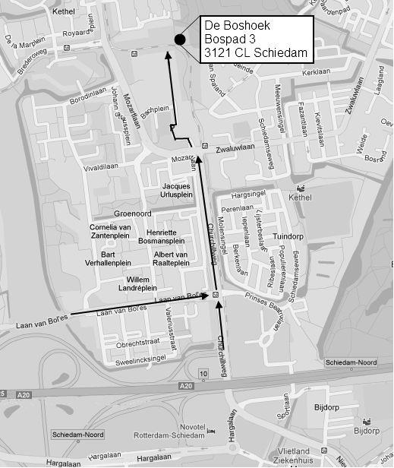

Contactpersonen en adressen deel 2

Plantenwerkgroep: woensdagavond
Priscelline van de Pas, tel. 010-4740030
E-mail: pamapas@live.nl

Strandwerkgroep: excursies
Mick Otten, tel. 010-5990161, 0628 964 475
E-mail: mjotten@kabelfoon.nl

Vogelwerkgroep: vrijdagavond
Wilma van Holten, tel. 010-4264932
E-mail: wilma.vanh@kpnplanet.nl
Hans Zevenbergen, tel. 010-4755111
E-mail: h7bergen@gmail.com

Website afdeling Waterweg-Noord: http://www.knnv.nl/waterweg-noord
Webmaster: Henk van Woerden, tel. 010-5922071
E-mail: webmaster@waterweg-noord.knnv.nl

Groen meldpunt:
Voor het aanmelden van (groene) milieudelicten, tel. 010-2743333

